様式第１号（第４条関係）
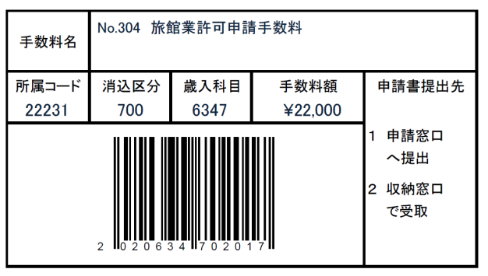
(表)

旅館業営業許可申請書
令和 年 月 日
広島県知事様

郵便番号
申請者 住所（法人にあたつては、主たる事務所の所在地）

氏名（法人にあつては、その名称及び代表者の氏名）

生年月日 年 月 日
電話番号

次のとおり旅館業の営業の許可を受けたいので、旅館業法第３条第１項の規定によつて、関係書類を添えて申請します。
施設名称
所在地 | 郵便番号 電話番号
営業の種別 | □旅館・ホテル営業 □簡易宿所営業 □下宿営業
旅館業法施行規則第５条第１項各号のいずれかに該当することの有無及びその内容等 | 有無 | 有・無 |  | 内容
 | 営業期間  (季節的営業に限る。) |  |  | 年 月 日から  年 月 日まで( 日間)
申請者が法第３条第２項各号のいずれかに該当することの有無及び該当する場合にあつては、その内容 |  |  |  |  | 有無 |  |  |  | 有・無
 |  |  |  |  | 内容
営業施設の設置場所の周囲100メートルの区域内における旅館業法第３条第３項各号に規定する施設の有無及び該当する場合にあつては、その施設の名称 |  |  |  |  | 有無 |  |  |  | 有・無
 |  |  |  |  | 施設の名称
衛生管理責任者氏名
総客室数 | 室 |  |  |  |  | 総定員数 |  |  |  | 人
工事しゆん工予定日 | 年 月 日 |  | 建築確認検査済日 |  |  |  |  | 年 月 日

添付書類 １ 施設の敷地の周囲100メートル以内の見取図
２ 施設の配置図及び平面図
３ 玄関帳場その他これに類する設備の構造に係る図面
４ 入浴の用に供する湯水の給排水設備の配置及び系統を明らかにした図面並びにボイラー、ろ過器、
消毒設備等の仕様書
５ 法人にあつては、定款又は寄附行為の写し及び登記事項証明書
注 1 欄内に記入できない場合は、別紙とすること。
２ 用紙の大きさは、日本産業規格Ａ列４とする。

(裏)

構造設備
敷地面積 |  |  |  | m² |  |  |  |  |  |  |  |  | 建築面積 |  |  |  |  |  |  | m²
建物の構造 |  |  |  | 造 階建(旅館等部分 階) |  |  |  |  |  |  |  |  | 客室延床面積 |  |  |  |  |  |  | m²
 |  |  | 客室又はタイプ別名称 |  |  | 寝台の有無 |  | 床面積 |  |  |  |  | 定員数 |  |  |  |  | 客室数 |  |  |  | 客室内浴槽の有無
客室 |  | 階
 |  | 階
 |  | 階
 |  |  | 合計
調理場 |  |  |  |  | 有・無 | 洗面所 |  |  | 有・無 |  |  |  |  |  | 寝具の収納設備 |  |  |  |  |  |  |  | 有・無
便所 |  |  |  |  | 男性用( 箇所)、女性用( 箇所)、共同( 箇所)
使用水 |  |  |  |  | 水道水、地下水、その他( ) |  |  |  |  |  |  |  |  |  |  |  |  |  | 貯水槽 |  |  | 有・無
共同入浴設備 | 原水 |  |  |  | 水道水、地下水、温泉水、その他( ) |  |  |  |  |  |  |  |  |  |  |  |  |  | 貯水槽 |  |  | 有・無
 | 貯湯槽 |  |  |  | 有・無 有の場合、設定温度 ℃
 | 浴槽水の消毒方法 |  |  |  |  |  |  |  |  |  |  |  |  |  |  |  |  |  | 薬剤名
 | 浴槽 |  |  |  | 連日使用型循環浴槽 |  |  |  |  |  |  |  |  | 箇所 |  |  |  |  | 換水頻度 |  |  | ( )日に1回
 |  |  |  |  | 毎日完全換水型循環浴槽 |  |  |  |  |  |  |  |  | 箇所
 |  |  |  |  | 非循環毎日完全換水型浴槽 |  |  |  |  |  |  |  |  | 箇所
 |  |  |  |  | 掛流し浴槽 |  |  |  |  |  |  |  |  | 箇所
 |  |  |  |  | 屋外浴槽 |  |  |  |  |  |  |  |  | 箇所
 | ろ過器等 |  |  |  | ろ材の種類 |  |  |  |  | ろ過能力 |  |  |  |  |  | 設置数 |  |  |  |  | 集毛器の有無
 |  |  |  |  |  |  |  |  |  | m³／時 |  |  |  |  |  |  |  |  |  |  | 有・無
 |  |  |  |  |  |  |  |  |  | m³／時 |  |  |  |  |  |  |  |  |  |  | 有・無
 |  |  |  |  |  |  |  |  |  | m³／時 |  |  |  |  |  |  |  |  |  |  | 有・無
 | 気泡発生装置等 |  |  |  | 基
 | 打たせ湯 |  |  |  | 箇所 |  | 使用水 |  |  |  | 水道水、地下水、温泉水、その他( )
 | シャワー設備 |  |  |  | 箇所 |  | 使用水 |  |  |  | 水道水、地下水、その他( )
 | オーバーフロー回収槽 |  |  |  | 有・無 |  |  |  |  |  |  | 浴室の内部が外部から見通せない設備 |  |  |  |  |  |  |  |  | 有・無
 | サウナ室等 |  |  |  | 有・無 |  |  |  |  |  |  |  |  |  |  |  | 脱衣室 |  |  |  | 有・無
備考

